CONGRES FEDERAL A HAZEBROUCK (NORD)
24 & 25 Février 2024

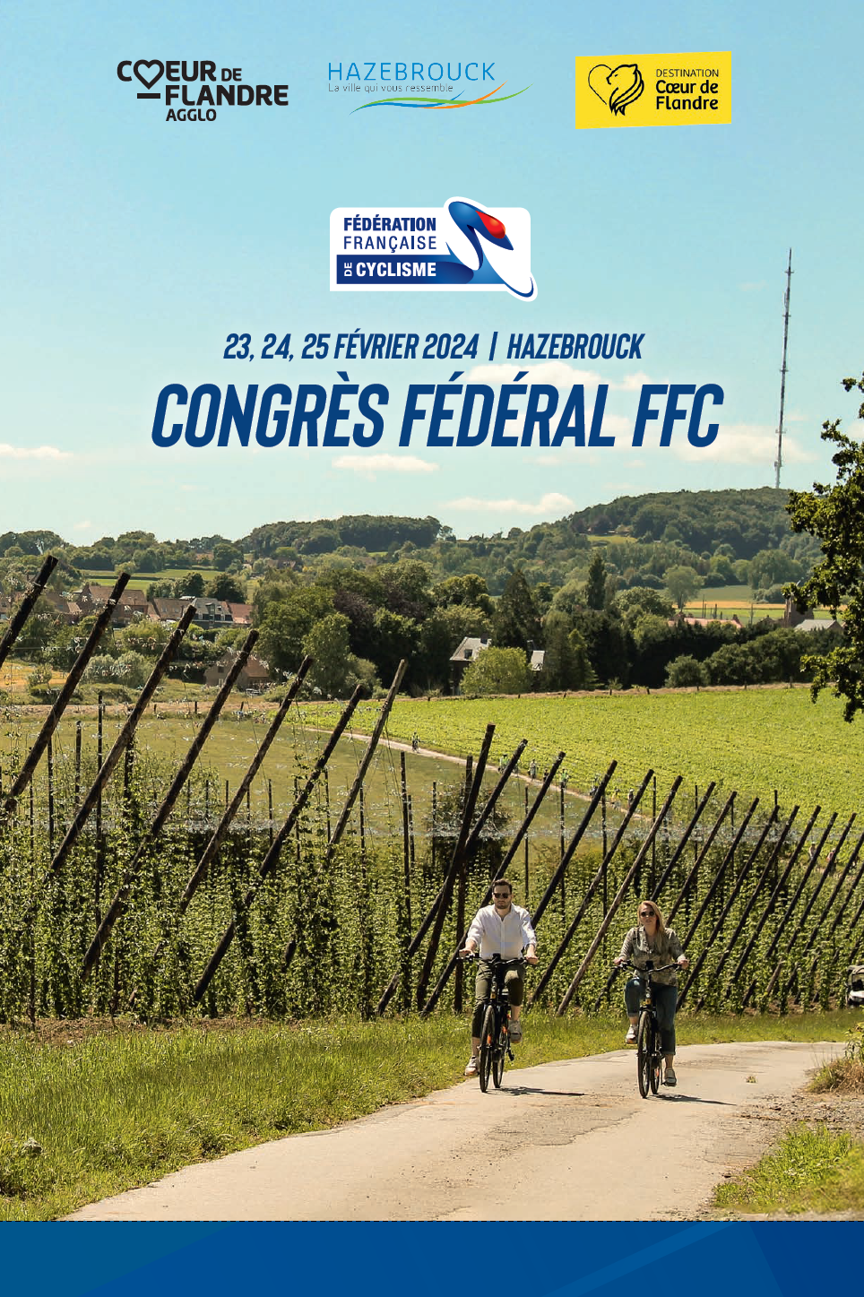

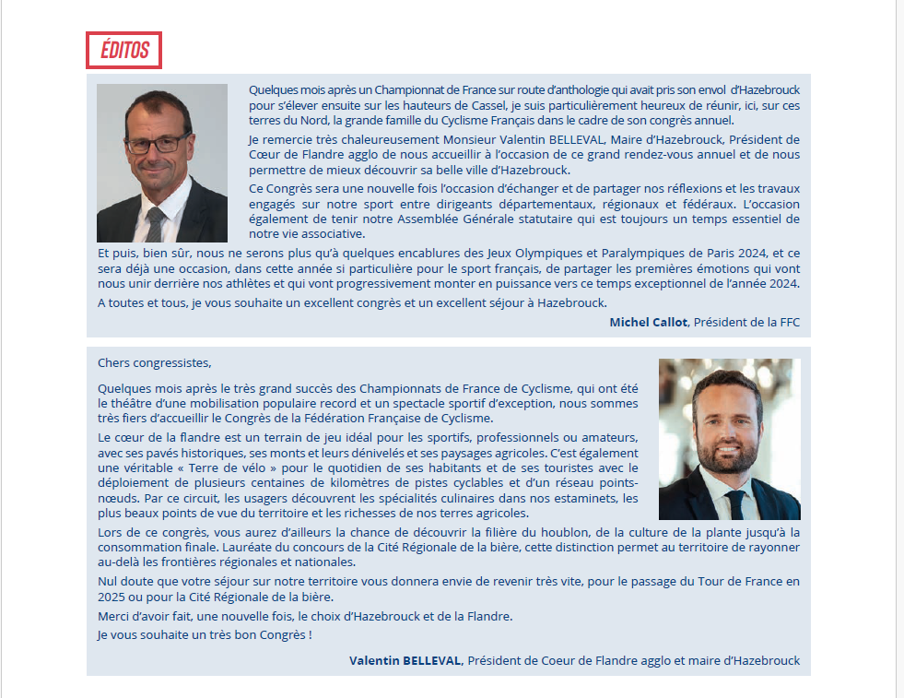
Une délégation Normande était présente comme tous les ans au Congrès Fédéral de la FFC qui s’est déroulée le week-end dernier à Hazebrouck.

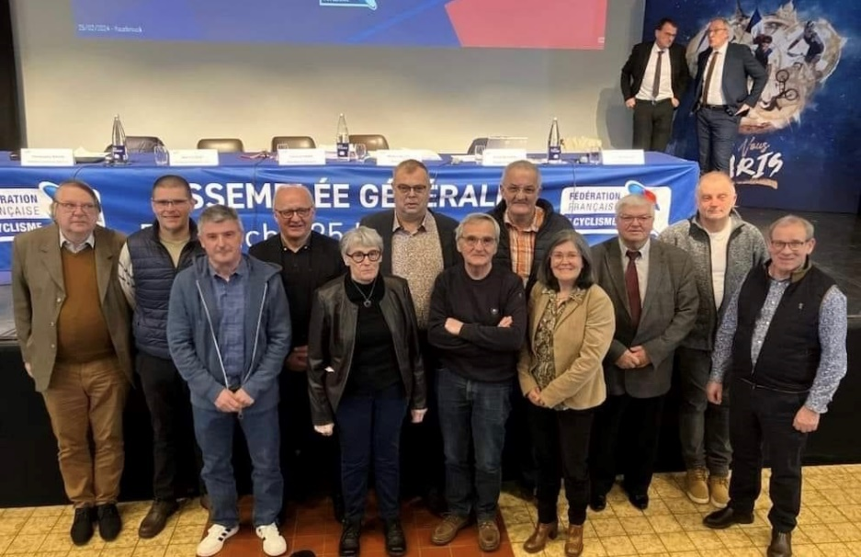

Un programme très riche pendant 2 jours
Samedi matin en séance plénière, les congressistes ont bénéficié de :
• Information sur le règlement intérieur
• Activité route haut niveau amateur
• 2024, année olympique

Samedi après-midi avaient lieu les Groupes de Travail traditionnels :

GT 1) Assises des comités départementaux
• Coupe de France des départements U17
• Fonctionnement du comité d’éthique
• Affinitaires/adhérents non licenciés
• Questions diverses

GT 2) Volet développement – Direction Technique Nationale

GT 3) Activité sportive U17

18h30 Animation Brassicole

20h00 Dîner officiel

Vous retrouverez via le lien : CP - FFC - Congrès 2024.pdf le communiqué du Président de la Fédération Française de Cyclisme, Michel CALLOT.
Vous retrouverez également un document de synthèse écrit par Jean-Luc Delugan sur les différents ateliers réalisés lors du Congrès : Synthese des travaux du Congres fédéral.pdf
Le dimanche en fin de matinée, ont eu lieu les différentes récompenses.
Trophées des Championnats de France des Comités Régionaux
La Normandie prend la Première place en Polo Vélo devant l’Ile-de-France et Centre-Val de Loire.
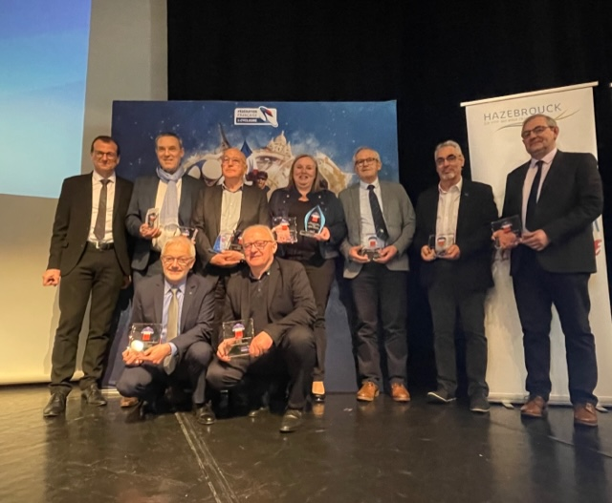
Crédit photo : Christine BAROCHE

La médaille d’or de la FFC, plus haute distinction fédérale, a été remise à différents dirigeants pour services rendus :
- Christine BAROCHE (Comité Normandie)
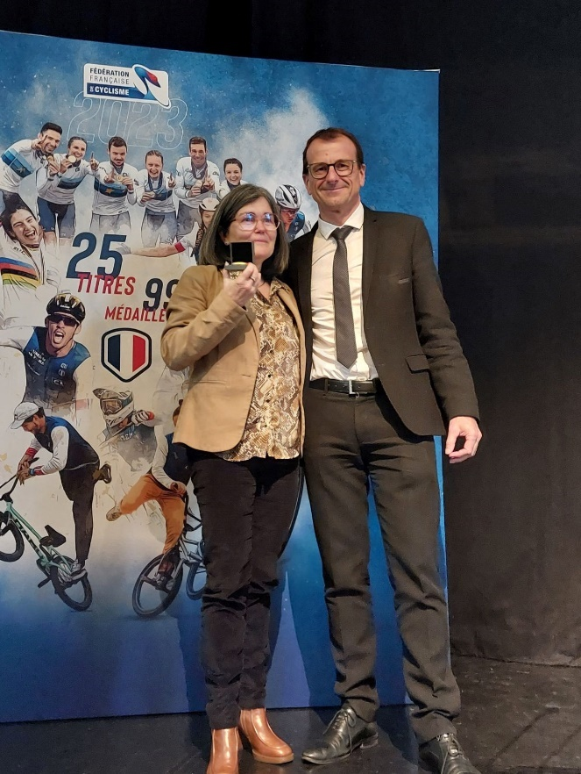
Crédit photo : Bernard SINEUX

Compte-rendu réalisé par
Christine BAROCHE
Secrétaire Général Région Normandie

